GCU V3.0 技术文件 V1.02

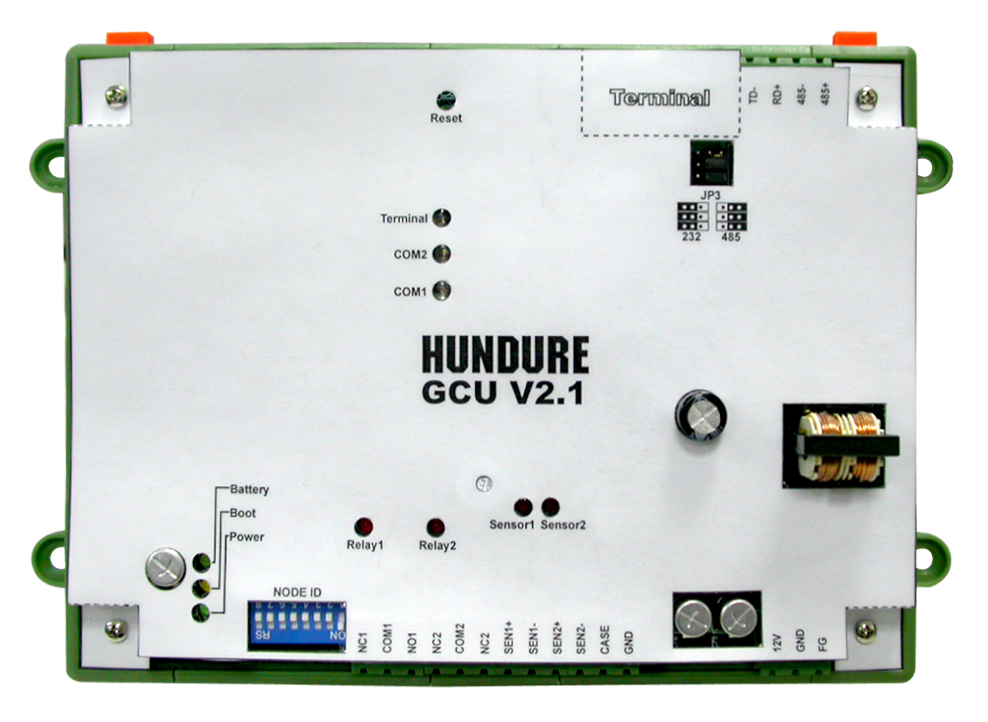

目录

目錄 2
1.功能 4
2.門禁資料格式 5
2.1 系統參數表 5
2.2 門禁合法卡格式 7
2.3 假日索引表: 索引至假日表(位址0:共3841 byte) 9
2.4 時區表: (位址23041:共1778 byte) 9
2.5 時段表: (位址24819:共8192byte) 10
2.6 XSL Reader及ACU100 時區索引表:有30個reader(位址33491:共240 byte) 10
2.7 Door時區索引表:有30個Door(位址33731:共180 byte) 11
2.8 刷卡及事件記錄格式: 12
2.9 連動表: 128筆,每筆49 byte,位址33911,共6272 byte 13
2.10 內定顯示訊息表:每筆48byte,位址43498,共3072 byte 14
2.11 所有表格 15
3.Polling 帶回的資料格式 16
4.Read/Write命令 16
4.1 Read/Write命令說明 16
CMD:01 讀取系統參數 16
CMD:02 設定系統參數 16
CMD:03 系統初始化 17
CMD:04 讀取主機版本及其他資訊 17
CMD:05 合法卡多筆新增 19
CMD:06 單筆刪除 20
CMD:07 單筆查詢 20
CMD:08 刪除全部合法卡 20
CMD:09 設定表 20
CMD:10 讀取表 21
CMD:11 多位址設定表 21
CMD:12 多位址讀取表 21
CMD:13 設定其他參數 22
CMD:14 讀取其他參數 22
CMD:15 設定Polling ID 23
CMD:16 讀取Polling ID 23
CMD:17 設定Polling 參數 Timeout值 23
CMD:18 讀取Polling 參數 Timeout值 23
CMD:19 搜尋裝置 24
CMD:20 讀取裝置型號 24
CMD:21 設定主機時間 24
CMD:23 啟動或關閉Anti 25
CMD:24 讀取Anti 狀態 25
CMD:25 裝置寫入 25
CMD:26 裝置讀取 26
4.2 其他參數 27
4.3 Error Code 28
5.修改記錄 29

1.功能
  - GCU为4,8,16门控制器,。
  - GCU下可接装置有
（１）.XSL (单门单个Reader)
（２）.ACU100 (单门单个T2或Wiegand Reader)
（３）Reader （RCU,PXR52 Serial,PXR34 Serial．．．）
（４）MCU

  - 合法卡号数据长度可设定
  - 刷卡记录数据长度和覆盖,不可覆可设定
  - 事件记录数据长度为固定长度,只有覆盖方式
  - “合法卡号”笔数,分别可被设定,为1~10万, ”刷卡记录” 可被设定1~87万，事件记录固定为1万
  - “合法卡号”可多笔新增修改,
  - “合法卡号”可单笔删除,查询
  - 254时区,256时段,64个假日组,每一组假日有一百个假日
  - 一天最多可对应8个开门时段
  - 128连动表,255动作表,128其参数表
  - 可内建中文(繁/简)字型

2.门禁数据格式

2.1 系统参数表
byte 1 | byte 2 | ................. | byte 12

Byte 1:最大”合法卡号”笔数设定: (出厂值:0x3)
0x0:没有合法卡,则代表所有刷卡都是合法卡
0x1:合法卡1万
0x2:合法卡3万
↓
0xA: 合法卡10万
最多十万笔
Byte 2:最大”刷卡纪录”笔数设定: (出厂值:0xA)
0x1: 刷卡纪录1万
0x2: 刷卡纪录3万
↓
0x57: 刷卡纪录87万
注明:byte1及byte2的设定有限制
假设GCU控制器有3 M Byte Flash Rom的空间可供使用者储存”合法卡号”及”刷卡纪录”,而二者空间可规划,当你定义合法卡每笔为32个byte, ”刷卡纪录”每笔为13个byte时,而当byte1设定为3时,则刷卡纪录
3*1024*1024-32*30000=2185728/13≒168132笔
最多只能设为16万笔。
以下是合法卡格式参数

byte 3: 卡号字段的卡号长度1~14 byte及是否压缩: (出厂值:0x8A)
bit6~bit0:
1~0xE: 卡号栏里的卡号长度,所有的卡号长度必须一致。
bit7:
0:不压缩
1:压缩
说明:当使用卡号压缩时,,则卡号字段的卡号长度为9或10时,实际卡号栏
位只占5个byte, 卡号压缩不能使用在英文卡号中,必须为数字0,1,2,3
,4,5,6,7,8,9 ,压缩方式为,例如卡号长度为9则卡号”123456789”=>0x12,0x34,0x56,0x78,0x90 ,在最后一码补0。
注:此参数也使用在刷卡纪录中格式

byte 4: 密码字段的最大长度0,2~8 byte: (出厂值:0x4)
0 表示没有密码栏,
由于密码栏里的密码是使用压缩模式,所以密码栏里的密码第一个byte 代表此密码长度,所以密码字段的最小长度为2

byte 5: 显示讯息字段的最大长度0,2~48 byte: (出厂值:0)
0 表示没有显示讯息字段, 显示讯息字段的讯息以0为结尾。
byte 6: 有效期限字段: (出厂值:1)
0表示没有,1表示有,而有效期限字段固定为4个byte
byte 7: 假日字段: (出厂值:1)
0表示没有,1表示有,假日字段固定为1个byte,
有64组假日。
byte 8: 主副卡字段: (出厂值:1)
0表示没有, 1表示有, 主副卡字段固定为1个byte
byte 9: 门字段: (出厂值:0x10)
0表示没有,最大16门,每一个门占用1个byte
以下是刷卡纪录格式参数
byte 10: 代码字段: (出厂值:1)
0表示没有,1表示有
byte 11~12:保留未使用

2.2 门禁合法卡格式

动作 | 卡号 | 密码 | 显示讯息 | 有效期限 | 假日 | 主副卡 | 门1 | 门2 | ………………… | 门16

- 动作及卡别: (只要有卡号栏,就有此字段)

说明:
0x81: 一般卡
进入比对流程,并记录比对结果
0x01:考勤卡不开门
不开门，并记录为考勤卡不开门
0x82: 巡逻卡开门
进入比对流程, 并记录为巡逻卡开门或巡逻卡权限不符,不开门,
0x02: 巡逻卡不开门
不开门，并记录为巡逻卡不开门
0x03: 黑名单发警报
不开门，触发警报，并记录为黑名单发警报
0x05: 黑名单不发警报
不开门，不触发警报，并记录为黑名单不发警报
0x84: 刷卡加代码开门
进入比对流程, 并记录为刷卡加代码(0~99)开门或 刷卡加代码权限不符,不开门。
0x04: 刷卡加代码不开门
不开门， 并记录为刷卡加代码(0~99)不开门

- 卡号: 卡号
- 密码:为压缩, 密码第一个byte 代表此密码长度,例如:0x04,0x32,0x10 表示
密码为”3210”, 当密码第一个byte为0x00时表示此张卡号不用输入密码。
- 显示讯息:刷卡时显示讯息在Reader
当第一个byte=0时无讯息
当第一个byte=1时为内定讯息,第二个byte为内定讯息编号0~63。
当第一个byte=2时为自定讯息,则第二个byte之后为自定讯息内码,不满长度,以0为结尾。

- 有效期限:共4byte前面2个byte为开始使用年月日,第3,4个byte为结束使用年月日, 在开始使用年月日填入0xFF,0xFF表示没有期限。

Bit 0000000 0000 00000 0000000 0000 00000

1~127年 1~12月 1~31日
结束使用日期
1~127年 1~12月 1~31日

开始使用日期

- 假日:假日索引表,0表示没有假日

- 主副卡:一个byte
bit 1~0: 00 -->没有主副卡
01-->主卡
02-->副卡
03-->双重卡
bit 7~2 主副卡,双重卡,群组64组
注明: (1).主副卡.同一群组任何一张主卡+任何一张副卡即有权限
(2). 双重卡.同一群组任何两张卡即有权限

- 门:最多16门,每一个门的时区的索引,0表示不通过,255表示通过

2.3 假日索引表: 索引至假日表(地址0:共3841 byte)
年份
门1 |  |  | 门2 |  | ....... |  | 门30
今年 |  | 明年 | 今年 | 明年 | 今年 | 今年 | 今年 | 明年
index1 |  | index2 | index1 | index2 | index1 | index2 | index1 | index2
1
.
.
64

年份(1 byte):今年是公元几年?,例如:公元2010=>0x10 (BCD 格式)

假日表:( 地址3841:共19200 byte)
第1个假日(3 Byte)  0  .  .  63 |  |  | ........... |  |  | 第100个假日
月 | 日 | 时段索引

注明:
1.月,日为BCD格式例如12月1日 =>0x12,0x01
2.每一个索引可以有一百个假日,在月,日填入0xFF,0xFF表示不用再比对下
去。

2.4 时区表: (地址23041:共1778 byte)
星期
一 二 三 四 五 六 日
时段索引 | . | .
. | .
.  . | .  . | .  .

2.5 时段表: (地址24819:共8192byte)
索引
1
2
.
.
254
第一组 |  | ...... |  | 第八组
开始时间HHMM | 结束时间HHMM
. | .
.  . | .  .

开始时间:两个byte,第一个byte为小时,第二个byte为分钟例如
13:25 => 0x13,0x25 (BCD格式)
结束时间:两个byte,第一个byte为小时,第二个byte为分钟例如
17:01 => 0x17,0x01 (BCD格式)

注明:在一天中最多可以对应到八个时段,在”开始时间”填入OxFF,0xFF表时不用再比对下去。
索引
0
1
.
.
255

2.6 XSL Reader及ACU100 时区索引表:有30个reader(地址33491:共240 byte)

 | Reader 1 | Reader 2 | .................... | Reader 30
不管制权限时区索引
密码时区索引
主副卡时区索引
按键无效时区索引
Anti管制
保留未使用
保留未使用
保留未使用

XSL ID 34 对应到reader 1
XSL ID 35 对应到reader 2
以此类推

不管制权限时区索引(1 byte):在某时区中只要有刷卡且卡号存在,即开门
0: 全时区管制权限 (出厂值)
255: 全时区不管制权限
密码时区索引(1 byte):在某时区中需要刷卡加密码
0: 全时区不加密码 (出厂值)
255: 全时区加密码
主副卡时区索引(1 byte):在某时区中需要主副卡
0: 全时区不用主副卡 (出厂值)
255: 全时区要主副卡
按键无效时区索引(1 byte):在某时区中需要按键无效
0: 全时区按键有效 (出厂值)
255: 全时区按键无效
Anti管制(1 byte):
0:表示此Reader 无anti管制 (出厂值)
1:表示此Reader是入口anti管制
2:表示此Reader是出口anti管制

2.7 Door时区索引表:有30个Door(地址33731:共180 byte)
 | Door 1 | Door 2 | .................. | Door 30
常开时区索引
假日不常开索引
保留未使用
保留未使用
保留未使用
保留未使用

常开时区索引(1 byte):在某时区中门为常开
0: 没有常开时区 (出厂值)
1~254: 索引至时区表
255:全常开

假日不常开索引(1 byte):在假日时,门就没有常开时区
0~63: 索引至假日表,比对假日表,但不比对假日表中的时段
>63:没有假日 (出厂值)

2.8 刷卡及事件记录格式:

装置 ID(2byte)+时间(4byte)+状态(1byte) | +卡号(v) + 代码(1byte)
装置 ID(2byte)+时间(4byte)+状态(1byte) | +事件码(4 byte)

1.装置 ID(2byte)=> Lo Byte ,Hi Byte
例如 ID=1 => 0x01,0x00
2.时间(4byte) Byte1,Byte2,Byte3,Byte4

Byte 4 Byte3 Byte2 Byte1

Bit7 ~ Bit0 Bit7 ~ Bit0 Bit7 ~ Bit0 Bit7 ~ Bit0

000000 00 00 00000 0 0000 0000 00 000000

年 月 日
时 分 秒

3.状态:
0x00 | 表示为事件,则后面为事件码
0x01 | 合法卡
0x02 | 密码错误
0x03 | 由于当需要密码时,必需为刷卡,不能用按键输入卡号
0x04 | 权限不合
0x05 | 假日权限不合
0x06 | 卡片时效已过
0x07 | 无此卡号
0x08 | 主副卡权限比对失败
0x09 | 双重卡权限比对失败
0x0A | 考勤卡
0x0B | 黑名单发警报
0x0C | 解除警报
0x0D | 第一张主卡或副卡或双重卡
0x0E | 输入代码错误
0x0F | 刷卡加代码不开门
0x10 | 巡逻卡开门
0x11 | 巡逻卡不开门
0x12 | 巡逻卡权限不符,不开门
0x13 | 刷卡加代码开门
0x14 | 刷卡加代码权限不符,不开门
0x15 | 黑名单
0x16 | 在常开时区刷卡
0x17 | anti比对失败
0x18 | 无任何卡号开门
.
.

4.代码: 刷卡时所输入的代码 (0~99)
5.卡号长度:会根据系统参数表中的byte3所设定长度
说明1:当卡号不压缩时
(a).输入的卡号长大于设定长度时,卡号最后一个byte 填入’~’,代表所输
入的卡号过长
(b). 输入的卡号长小于设定长度时,卡号后面填入0,代表所输入的卡
号过短。

说明2:当卡号压缩时
(a).输入的卡号长大于设定长度时,则卡号最后一个码 填入0xE,代表所输
入的卡号过长
(b).输入的卡号长小于设定长度时,则在卡号后面填入0xF,代表所输入的
卡号过短。

2.9 连动表: 128笔,每笔49 byte,地址33911,共6272 byte
何为连动?当有刷卡或事件发生时,就会产生一笔纪录,当这笔记录符合以下连动表中的任何一组,即会产生相对应的动作:

比对条件(1)+装置 ID(2) +状态(1) | +卡号(14) + 代码(1) | 动作索引1(1)+ .. +动作索引30(1)
比对条件(1)+装置 ID(2) +状态(1) | +事件码(4) | 动作索引1(1)+ .. +动作索引30(1)

比对条件 bit0=>1表示须比对ID; 0=>不须比对ID
比对条件 bit1=>1须比对状态; 0=>不须比对状态
比对条件 bit2=>1须比对卡号或事件码; 0=>不须比对卡号或事件码
是比对卡号或事件,由”状态”决定,而当状态为不比对时,仍要
说明此笔资料为卡号或事件 (状态为0时则为事件,>0时则为
卡号)。
而卡号比对的长度以系统参数的”byte 3卡号字段的卡号长
度”为准,事件码最大为4 个byte,不满4个byte时,须以0为
结尾。

比对条件 bit3=>1须比对代码. 0=>不须比对代码
须比对代码时, ”状态”必须>0时
比对条件 bit7=>1须比对此项, 0=>不须比对此项
比对条件 bit4~5=> 未使用
注明:
1.当比对条件为0时,则不再比对。
2.动作索引1~30: 0:表示结束,其它索引至动作表

动作表: 255笔,每笔13 byte,地址40183,共3315 byte)
index 1 | ID(2) | Data Len(1) | Data(v)
index 2
.
index 255
ID:装置ID
Data Len:写入数据的长度,最大为10个Byte
Data :数据,第一个Byte为Write Table Index,其它为数据

2.10 内定显示讯息表:每笔48byte,地址43498,共3072 byte

内定讯息编号0(48 Byte)
内定讯息编号1(48 Byte)
.
.
.
内定讯息编号63(48 Byte)

不满长度,以0为结尾

2.11 所有表格
长度 | 表格内容 | 地址
3841 | 假日索引表 | 0
19200 | 假日表 | 3841
1778 | 时区表 | 23041
8192 | 时段表 | 24819
480 | ACU Reader时区索引表 | 33011
240 | XSL Reader时区索引表 | 33491
180 | Door时区索引表 | 33731
6272 | 连动表 | 33911
3315 | 动作表 | 40183
3072 | 内定显示讯息表 | 43498
18966 | 未使用 | 46570  65535

3.Polling 带回的数据格式
数据格式:
1.状态>0时为刷卡数据, 传回的格式如下:
item(1)+[装置 ID(2byte)+时间(4byte)+状态(1byte)+卡号(v) +代码(1byte)]+.....+[ ]
2.状态=0时,事件数据, 传回的格式如下:
item(1)+[装置 ID(2byte)+时间(4byte)+状态(1byte)+ +事件码(4 byte)]+...+[ ]

4.Read/Write命令

4.1 其它参数
位置0~63 为主机使用空间,位置64~127为user空间。

1.刷卡纪录(1):
0=>表示不记录
1=>纪录覆盖(default)
2=>纪录不覆盖，当纪录已满时，Reader 会有哔哔声提示
2. 没有合法卡时是否开门:
0==>不开门
1=>开门 (default)

长度 | 参数内容 | 地址
1 | 刷卡纪录是覆盖 | 0
1 | 没有合法卡时是否开门 | 1
62 | 未使用 | 2
64 | user空间 | 64

4.2 Error Code

0x0001 数据长度与合法卡长度不符
0x0002 合法卡长度不符
0x0003 已超过可容纳的笔数
0x0005 系统参数设定值错误
0x0006 卡号不存在
0x0007 设定数据长度过长
0x0008 读取数据长度过长
0x0009 数据长度不符
0x000A 装置无响应
0x000B 装置响应数据错误
0x000C 写入装置数据过长
0x000F 输入数据错误
0x0011 已超过可联机数量
0x0013 主机写入flash 失败
0x0014 装置响应错误 error
0x0015 装置响应错误 BCC Error
0x0016 装置响应错误 CMD Error

5.修改记录
V1.00 2005/12/12 第一次发行

V1.01
1.应AP要求将密码时区及主副卡时区的出厂值改为全时区不加密码
及全时区不用主副卡
2. 增加状态:
0x17 anti比对失败
0x18 无任何卡号开门

